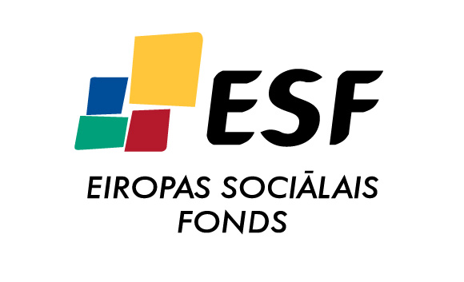

Ieguldījums Tavā nākotnē!

Valsts sociālās aprūpes centra „Kurzeme” projekts
„Esošo pakalpojumu pilnveidošana un jauna attīstīšana darbam ar personām ar funkcionāliem traucējumiem VSAC „Kurzeme” filiālēs”

Valsts sociālās aprūpes centrs „Kurzeme” 2011.gada 1.jūlijā ir uzsācis un turpina Eiropas sociālā fonda (turpmāk – ESF) projekta „Esošo pakalpojumu pilnveidošana un jauna attīstīšana darbam ar personām ar funkcionāliem traucējumiem VSAC „Kurzeme” filiālēs” Nr.1DP/1.4.1.2.4./10/APIA/NVA/007 (turpmāk – Projekts) realizāciju. Projekta kopējais budžets ir Ls 92 128 un tā ieviešanas laiks plānots līdz 2012.gada 31.decembrim.
Projekts ir vērsts uz VSAC „Kurzeme” sešu filiāļu sniegto sociālo pakalpojumu pilnveidošanu un jaunu integratīvu un alternatīvu pakalpojumu veidošanu, dodot ieguldījumu gan klientu sociālās rehabilitācijas pilnveidošanai, gan, sniedzot atbalstu personu ar funkcionāliem traucējumiem integrācijai no institucionālās aprūpes iestādēm patstāvīgai dzīvei.
Projekta mērķis ir – VSAC „Kurzeme” esoša sociālās aprūpes un rehabilitācijas pakalpojuma pilnveidošana un jauna, integratīva un alternatīva pakalpojuma ieviešana, kurš līdz šim nav bijis pieejams, lai paplašinātu pakalpojumu saņemšanas iespējas un nodrošinātu atbalstu integrācijai sabiedrībā un darba tirgū personām ar funkcionāliem traucējumiem.
Projekta ietvaros veiktas sekojošas aktivitātes:
- Pabeigta jauna sociālās aprūpes un rehabilitācijas pakalpojuma „atelpas brīža pakalpojums ģimenēm, kuru aprūpē ir personas ar garīga rakstura traucējumiem” programmas un metodikas izstrāde. Ir apzināti potenciālie klienti, uz kuru bāzes plānota programmas un metodikas aprobācija. Tiklīdz VSAC „Kurzeme” filiālē” „ Iļģi” būs pabeigta telpu labiekārtošana, tiks uzsākta mērķa grupas izvērtēšana un pakalpojuma sniegšana.
Projekta ietvaros iegādāta mēbeles – 7 gultas, 7 matrači, 7 naktsskapīši un 10 krēsli, aktivitātes „Jauna sociālās aprūpes un rehabilitācijas pakalpojuma „atelpas brīža pakalpojums ģimenēm, kuru aprūpē ir personas ar garīga rakstura traucējumiem” izstrāde un ieviešana” nodrošināšanai.
- Esošo pakalpojumu pilnveides un ieviešanas VSAC „Kurzeme” 6 filiālēs aktivitātes ietvaros pabeigta metodikas „darbam ar klientiem ar dziļu un smagu garīgo atpalicību”, sociālās rehabilitācijas programmas „klientu ar garīgu atpalicību darba prasmju attīstīšana” un metodikas „darbam ar veciem cilvēkiem ar demenci” izstrāde.
- Veiktas VSAC „Kurzeme” filiāles speciālistu apmācības darbam ar personām ar funkcionāliem traucējumiem, tai skaitā, 30 stundu apmācību kurss darbam ar veciem cilvēkiem ar demenci, 30 stundu apmācību programma par alternatīvām sociālā darba metodēm un 40 stundu apmācību programma darbam ar klientiem ar dziļu un smagu garīgo atpalicību.
- Pabeigtas VSAC „Kurzeme” filiāļu speciālistu, kuri strādā ar personām ar funkcionāliem traucējumiem, grupu un individuālās supervīzijas. Supervīzore – Marsella Sitenkova.
- Izsludināta iepirkuma procedūra „Sociālās rehabilitācijas programmas darba prasmju attīstīšanai ieviešanas pakalpojums, ESF projekta Nr.1DP/1.4.1.2.4./10/APIA/NVA/007 ietvaros”, kuras ietvaros paredzēta VSAC „Kurzeme” 35 klientu apmācība. Piedāvājumu iesniegšanas termiņš – š.g. 6.augusts.
- Uzsākts projekta rezultātu apkopojums un anketu izstrāde.

Sagatavoja:
VSAC „Kurzeme” projekta vadītāja
Evita Taupmane
02.08.2012.

